- 第29页 式2.34中最后一个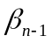 改为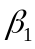。
- 36页 分为：“（1）A阵的特征值无重根；（2）A阵的特征值有重根；”这样的分法不是很严密，建议应该为：“（1）A有n个线性无关的特征向量；（2）线性无关的特征向量数少于n”
- 48页上面W(s)中的第三行=号左面的“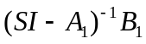”应移到上一行最末尾。避免无解。
- 67页2.24式应改为：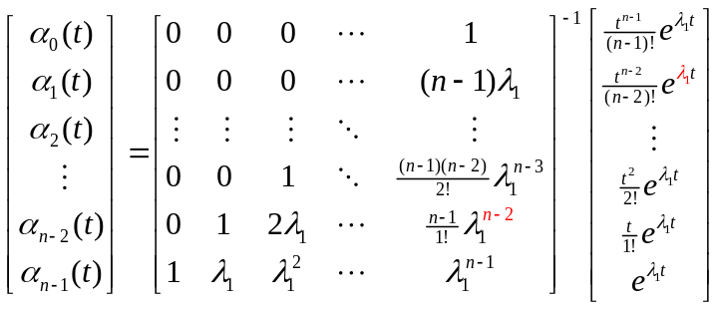
- 70页2.32式最后 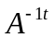改为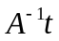
- 97页第一行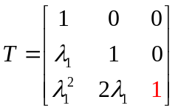
- 103页图3.7中 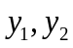的输出箭头不应该指向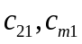，应断开。
- 130页用对偶原理证明，有待考证。表述不明确。另外最后倒数第二行能控标准I行，应该改为能观标准I型。
- 165页4.18式下面，“其中 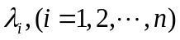为对称矩阵p的互异特征值，且均为实数。”这句话表述不正确。未必是P的互异特征值，还有可能是有n线性无关的特征向量重根。
- 166页希尔维斯特判据的充要条件3）4）存在问题。3）的反例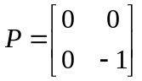，满足3）的条件，然而此矩阵半负定。
- 173页第4行，改为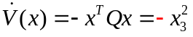
- 173页第五行 显然，后面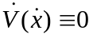，改为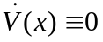
- 190页式5.12应该改为 